Tytuł w języku polskim (TNR 15, Bold)

Tytuł w języku angielskim (TNR 15, Italic)

Imię NAZWISKO, Imię NAZWISKO… (TNR, 10,5, Bold)
Afiliacja Nazwa Uczelni, Nazwa Wydziału, Nazwa Katedry lub Zakładu itp. (TNR, 8,5)
Adres instytucji (TNR, 8,5)

Streszczenie w języku polskim (TNR, 8,5) - Streszczenie w języku polskim i angielskim (ok. 10 wierszy) – bez akapitów, powinno informować o celu pracy oraz najważniejszych wynikach (osiągnięciach). Należy podać również słowa kluczowe w j. polskim i angielskim (max 6 wyrazów).

Streszczenie w języku angielskim (TNR, 8,5 Italic)

Słowa kluczowe: zgład metalograficzny, stal X55, badania mikroskopowe

Key words: metallographic section, steel X55, microscopic examination

Treść artykułu (czcionka TNR 10,5) powinna odpowiadać aktualnemu stanowi wiedzy, a cytowane w nim piśmiennictwo powinno uwzględniać najnowsze prace polskie i zagraniczne z tego zakresu. Artykuł powinien być napisany poprawną polszczyzną, zwięźle, bez zbędnych powtórzeń i podawania elementarnych informacji, a także posiadać określoną myśl przewodnią. Układ artykułu powinien być zwarty i przejrzysty, a jego treść podzielona na zatytułowane rozdziały tworzące zamkniętą całość. Artykuł powinien kończyć się podsumowaniem i/lub jasno sformułowanymi wnioskami.
Jednostki miar, słownictwo techniczne, skróty najważniejszych oznaczeń, wielkości we wzorach, znaki matematyczne itp. powinny odpowiadać obowiązującemu Międzynarodowemu Układowi Jednostek (SI). Inne jednostki mogą być stosowane, jeśli są uznane za legalne lub przejściowo dopuszczone do stosowania.
Tablice i rysunki (fotografie) powinny znajdować się poza tekstem na oddzielnych stronach, a na marginesie wydruku tekstu powinny być zaznaczone ołówkiem miejsca ich umieszczenia.
Tablice powinny być ponumerowane cyframi arabskimi z lewej strony u góry. Następnie należy podać tytuł dotyczący zawartości danej tablicy w języku polskim (tekst pogrubiony). W następnym wierszu należy podać numer tablicy i jej tytuł w języku angielskim (kursywa, bez pogrubienia). W obydwu przypadkach wielkość czcionki powinna wynosić TNR 8,5. Pożądane jest, aby mieściły się w szerokości szpalty lub kolumny (podstawa 8 cm lub 16 cm). Nie należy dołączać tablic, gdy dane tablicowe są na rysunku.
Materiały ilustracyjne (rysunki, wykresy, schematy, diagramy, zdjęcia) należy ponumerować cyframi arabskimi z podaniem napisu objaśniającego w języku polskim (tekst pogrubiony) i w języku angielskim (kursywa) – wielkość czcionki TNR 8,5. Rysunki powinny mieścić się na jednej szpalcie (8 cm) lub kolumnie (16 cm). Zdjęcia (tylko czarno-białe) powinny być wyraźne i kontrastowe, przysłane również w formie plików graficznych.
Przykład:
Tablica 2. Zestawienie właściwości uzyskanych z prób ściskania dla stali X20MnAl18-3
Table 2. Mechanical properties after compression tests of X20MnAl18-3 steel

Temperatura  °C | Maksymalne naprężenie uplastyczniające, σ_{pmax}  MPa | Odkształcenie  ε_{p}
900 | 209 | 0,48
950 | 174 | 0,47
1000 | 147 | 0,45
900 | 255 | 0,65
950 | 220 | 0,64

Przykład:

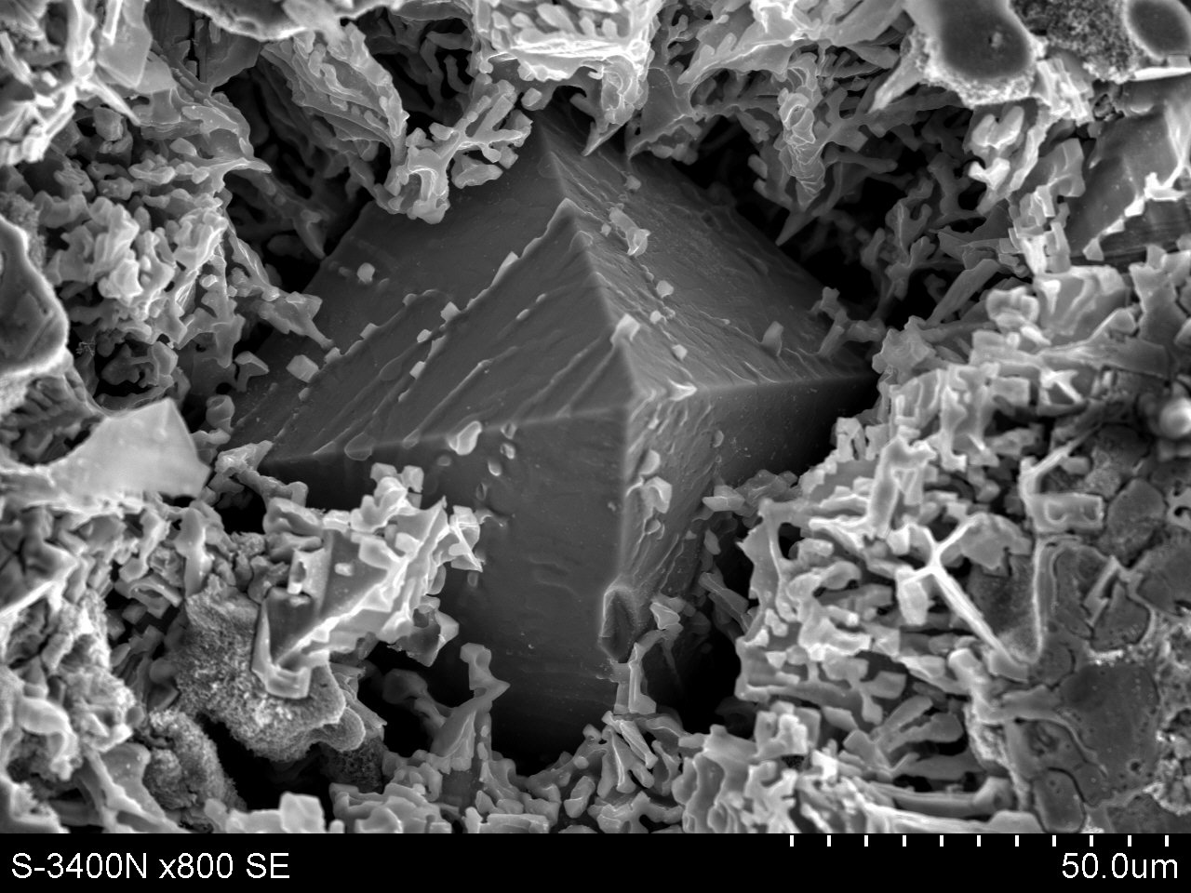

Rys. 1. Mikrostruktura stopu AlSi17Cu5
Fig. 1. Microstructure of AlSi17Cu5

Wzory matematyczne i chemiczne powinny być pisane bardzo czytelnie (zwłaszcza zapis potęg i indeksów), a ich kolejność należy zaznaczyć po prawej stronie numerami w nawiasach okrągłych, np. ... (3). Litery greckie należy opisać dodatkowo na marginesie ołówkiem, podając ich nazwy fonetyczne, np. σ − sigma.
Przykład:

K_{V}(x) = C₂ + A_{N} (1)

gdzie:
K_{V}(x) – współczynnik przepływu, m³/h;
C₂ – współczynnik liczbowy, C₂ = 25,45·10⁸ (m/h)²;
A_{N} – nominalne (maksymalne) pole powierzchni przepływowej zasuwy, m².

Wykaz literatury należy podać na końcu artykułu, w sposób uporządkowany w kolejności cytowania w tekście i kolejno ponumerowany. Numer cytowanej pozycji w tekście należy umieszczać w nawiasie kwadratowym, np. [1], [2÷4], [1, 3÷6]. W wykazie literatury należy podać podstawowe elementy opisu bibliograficznego, zgodnie z niżej podanymi przykładami: książka, czasopismo, materiały konferencyjne, praca doktorska, patent (zgłoszenie patentowe), norma, dane z Internetu, prospekty, materiały firmowe. Należy podać nazwiska wszystkich autorów (kursywa) cytowanej pozycji literaturowej.
Redakcja zastrzega sobie prawo wprowadzenia do opracowań autorskich zmian terminologicznych, niezbędnych skrótów, poprawek redakcyjnych, stylistycznych, gramatycznych w celu dostosowania artykułu do norm przyjętych w naszym czasopiśmie. Zmiany i uzupełnienia merytoryczne będą dokonywane w uzgodnieniu z autorem.

UWAGA !!!
Literaturę należy przygotować starannie według podanego wzoru. Jest to konieczne ze względu na zamieszczanie cytowań w bazach BAZTECH, POL-index oraz Index Copernicus. Niepoprawne dane są odrzucane przez system.

Literatura
- Nazwisko I.: Tytuł artykułu. Nazwa czasopisma, t. 1, 2015, nr 1, s. 10-15
- Surename N.: Article title. Name of the journal, vol. 1, 2015, no. 1, pp. 10-15
- Nazwisko I.: Tytuł opracowania (książki, monografii itp.). Nazwa wydawnictwa, rok wydania, s. 10-25

Tytuł naukowy, Imię NAZWISKO,
e-mail korespondencyjny:

